emco grilles de débordement Type 724

Type 724/25

Descriptif type :
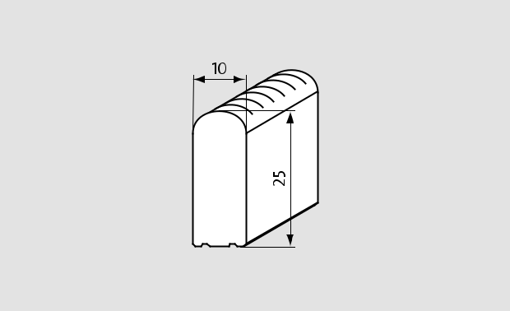

Grilles de débordement 724/25 rigide

Fourniture de grilles de débordement rigide et parallèle, fabriqué sur
mesure. Type « Grilles de débordement 724/25 » de chez emco,

rigide et parallèle au bassin, composé :

- De barreaux pleins (l 10 mm x h 25mm) en matière de synthèse de haute qualité, résistante au choc, aux rayons U.V, à la corrosion, au
chlore, à l'eau de mer et aux eaux thermales, présentant une surface
totalement fermée et hygiénique. Les barreaux sont liés par des
tubes porteurs en polyester armé de fibre de verre.

Le poids de la grille est de 20kg/m².

L’écartement des barreaux est de 8 mm selon les normes DIN EN
13451-1 et DIN EN 16582-1 (pour éviter le coincement des doigts) et
le dessus des profilés est arrondi, assurant une sécurité maximale
(SPP).

La prise de cotes sera réalisée in situ par le fabricant des grilles, après
la pose des goulottes pour assurer une mise en oeuvre parfaite.

6 coloris disponibles. Un changement de coloris au droit des échelles de
bassin est possible.

Sous réserve de modifications techniques

emco France SAS · 8 Rue des Perrières ZI · 39700 Dampierre / FR · Tel. (+33) 03 84 80 16 20 · Fax (+33) 03 84 80 16 21 · info@emco.fr · www.emco.fr

